Høringssvar til Miljøkonsekvensvurdering – udvidelse af Aarhus Havn (Yderhavnen)
På vegne af Grundejerforeningen Boeslum Strand fremsendes hermed følgende høringssvar Miljøkonsekvensvurdering – udvidelse af Aarhus Havn.
Grundejerforeningen Boeslum Strand repræsenterer ca. 250 grundejere i et sommerhusområde i nærheden af Ebeltoft, ud til Kattegat og Hjelm. Sommerhusene i området ligger i, eller op til Natura 2000 område 231, og bevarelse af naturen er derfor af stor betydning for mange af grundejerne. Fra et miljømæssigt perspektiv finder vi dele af den planlagte udvidelse, specifikt dumpning af slam (klapning) i Hjelm Dyb samt råstofudvinding på Moselgrund særdeles kritisk, og frygter konsekvenserne af disse for vores strand og havmiljøet. Vi vil derfor kraftigt opfordre til, at man finder andre løsninger, og afstår fra at belaste det allerede meget sårbare havmiljø i Kattegat og Aarhus bugt.
Dumpning af slam (klapning) ødelægger levevilkårene for bl.a bundlevende organismer, og påvirker derfor hele økosystemet. Det dumpede materiale vil umiddelbart kvæle havbunden grundet tildækning, og de store mængder frisat, organisk materiale vil rådne og give iltsvind. Erfaringer fra andre steder i landet viser, at området vil være ramt af iltsvind i årevis efterfølgende. I Hjelm Dyb vil det dumpede materiale lægge sig ujævnt med meget tykke lag i de dybe huller, hvor der er begrænset vandskifte. Vi frygter derfor, at man slet ikke kan forudsige langtidseffekterne for området ud fra hidtidige erfaringer efter klapninger i andre områder.
At klapmaterialet indeholder miljøskadelige stoffer, gør ikke sagen bedre. At ville flytte forurenet materiale fra Aarhus havn til et andet sted virker ikke som en løsning der er tidssvarende for 2022. De kemiske analyser af bundprøverne fra undersøgelsesområdet i Hjelm Dyb viser, at sedimentet for nuværende ikke er forurenet med miljøfarlige stoffer. Det forekommer svært at forstå hvorfor man så vil forurene dette område.
Endvidere viser undersøgelser, at havmiljøet i området i forvejen er hårdt presset af iltsvind. Dette er bevist i nyere målinger, end de der er medtaget i VVM redegørelsen fra COWI (men data er fra samme kilde som refereret i VVM)
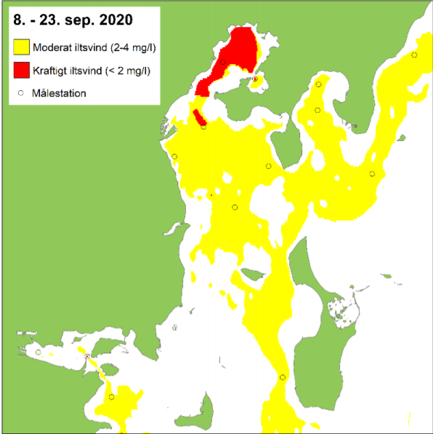
Fig. 1
kilde: Rådgivningsnotat fra DCE – Nationalt Center for Miljø og Energi, af 2. oktober 2020 Iltsvind i danske farvande - august-september 2020
Miljøstyrelsen vurderer den samlede økologiske tilstand i området som ringe, hvilket bør være et yderligere solidt argument for, at klapning i området skal udelades.
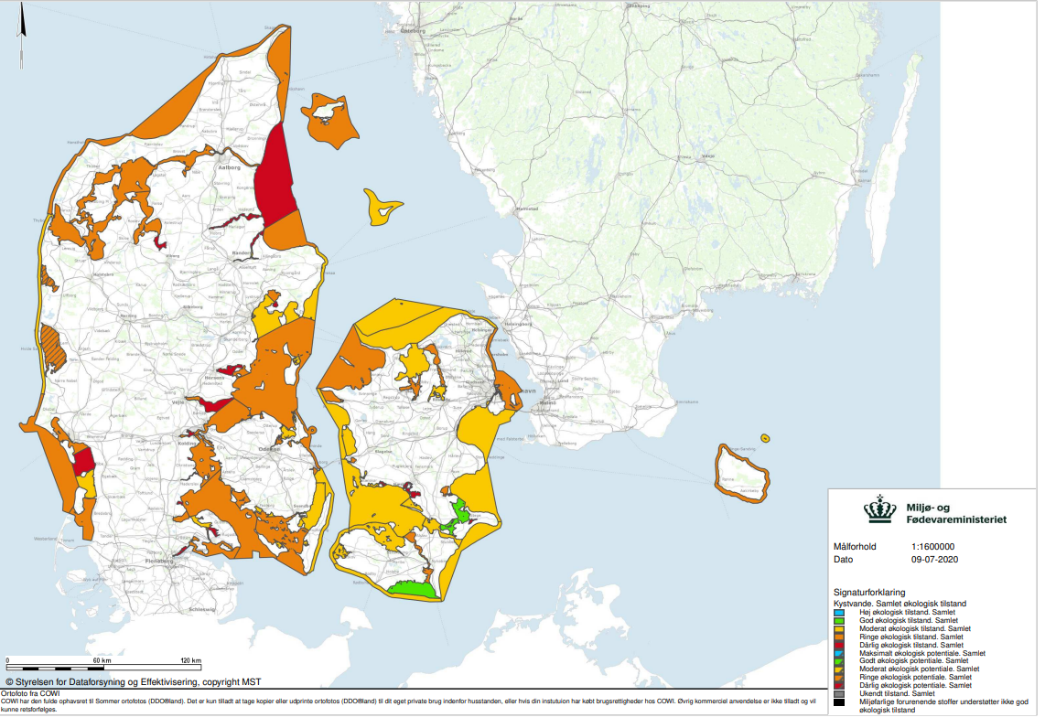
Fig. 2
Kilde: MOF Alm.del - Bilag 712: Økologisk- og kemisk tilstand i danske farvande (mst.dk)
Det bør være muligt at finde alternative løsninger til deponering og brug af opgravet materiale. Eksempelvis til etablering af støjsikring langs E45, opfyldning af grusgrave eller lignende. Og såfremt det miljøskadelige indhold af det opgravede materiale vurderes at være for stort til, at det kan placeres på landjorden, kan man spørge sig selv, om det er mindre skadeligt – eller bare mindre synligt – når det deponeres i havet.
Udover dumpning af slap i hjelm Dyb indeholder projektet også plan om udvinding af råstoffer på Moselgrund, altså i umiddelbar nærhed af Hjelm dyb. Vi har tidligere kunnet konstatere, at råstofindvinding har haft negativ indvirkning på stranden, idet sandsugning ud for kysten medfører mindre sand på stranden. Dette er naturligvis ikke hensigtsmæssigt, da stranden er et af områdets store aktiver. Dette gælder både for grundejere, øvrige beboere i området og turister. En anden negativ effekt af råstofudvinding er støj. På grund af den afsides beliggenhed er området meget stille, og støj fra sandsugere kan derfor høres på land i stille vejr. Dette er stærkt generende. Fra et miljømæssigt perspektiv har råstofindvinding primære og sekundære effekter. Den primære effekt består i at bunddyrsfaunaen fjernes, når havbunden indvindes. En sekundær effekt består i at indvindingsprocessen forårsager suspenderet sediment i vandsøjlen. Sådant materiale sedimenterer i strømretning fra aktiviteten, og kan påvirke vækstforholdene for bundfaunaen i en ukendt afstand fra aktiviteten. Regeneration af et bunddyrssamfund sker gradvist over tid, med en hastighed der bl.a. afhænger af indvindingsmetode, strømforhold og organismetype. Efter slæbesugning genetableres f.eks. biomassen af børsteorme og krebsdyr typisk inden for 1-2 år, mens dette for muslinger og pighuder kan tage adskillige år. Gentagne forstyrrelser af havbunden forventes at have stor betydning for udbredelsen af bundfauna, men der mangler faglig viden om råstofindvindingens konsekvenser for natur og fiskeri.
Man vil altså belaste et forholdsvis lille område særdeles negativt ved både at dumpe slam og indvinding af sand til projektet, og vi frygter, at den samlede effekt er langvarig, i værste fald uoprettelig skade på vores havmiljø.

